**常州市新北区新桥街道中心幼儿园——新龙小二班**

**2023.5.6**

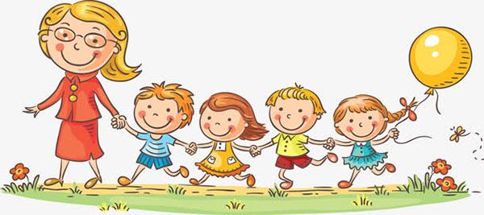

**第一篇章**

**来 园 篇**

今日来园幼儿32人，2人请假。来园能够声音响亮主动打招呼并且绕好水杯袋子的小朋友有**万煜铂、于锦楠、王翊行、冯钰源、冯皓辰、张佳妮、邓淼、鞠雨恒、沈沐晨、李沐冉、张琳晞、吴弈鸣、丁沐晞、曹铭轩、李雨菲、邹羽晗、万慕铄、李宗昊、万晞文、张轩睿、李一阳、王艺瑾、徐梓皓、陶栀夏、高宇辰、丁雅琦、王子嘉、金芳伊、王梓、陈旭。**

|  |  |  |
| --- | --- | --- |
| **IMG_5041** | **IMG_5050** | **IMG_5042** |

**★第二篇章**

** 集 体 活 动 篇 **

**数学：变成一样多**

3岁半到4岁的幼儿已经开始掌握计数活动，并学会按计数活动的要素进行计数，形成了最初的数概念。变成一样多需要幼儿能熟练的数出每种物体的数量后进行比较后尝试用去掉一个的方法把每组物品变成一样多。

本班幼儿已经能手口一致的进行5以内的数量的数数，之前的数数活动中孩子已经接触过找相同数量的物体送给另一个物体做好朋友，大部分幼儿能用一一对应的方法比较两组数量的多少和一样多，但是数量和数量的直接比较没有进行过，本次活动对他们来说有一定的挑战。

活动中**万煜铂、于锦楠、王翊行、冯皓辰、张佳妮、邓淼、鞠雨恒、沈沐晨、李沐冉、张琳晞、李雨萱、丁沐晞、曹铭轩、李雨菲、邹羽晗、万慕铄、李宗昊、万晞文、张轩睿、李一阳、王艺瑾、徐梓皓、陶栀夏、丁雅琦、王子嘉、金芳伊、陈旭**能用一一对应、数数的方法比较两组数量的多少，并用去掉一个的方法变成一样多，并能用语言讲述操作结果。

|  |  |  |
| --- | --- | --- |
| IMG_5094 | IMG_5078 | IMG_5086 |
| IMG_5088 | IMG_5076 | IMG_5093 |

**★第三篇章**

** 区 域 游 戏  篇 **

**地面建构：曹铭轩、冯皓辰**

**桌面建构：李沐冉、陶栀夏、万煜铂**

**美工区：王子嘉、吴弈鸣、张佳妮、李雨菲**

**益智区：郑丽莎、万晞文、张琳晞、徐梓皓、丁雅琦**

**娃娃家：陈旭、李一阳、沈沐晨、邓淼、金芳伊**

**走廊区：万慕铄、高宇辰、于锦楠**

**万能工匠区：王翊行、张轩睿**

**科探区：王梓、鞠雨恒、冯钰源**

**图书区：王艺瑾、丁沐晞**

**自然材料区：邹羽晗、李宗昊**

|  |  |  |
| --- | --- | --- |
| IMG_5054 | IMG_5053 | IMG_5062 |
| 益智区 | 美工区 | 娃娃家 |
| IMG_5056 | IMG_5069 | IMG_5057 |
| 地面建构区 | 万能工匠区 | 科探区 |

**★第五篇章**

** 午 餐  篇 **

1.午餐情况

今天午饭吃的是虾仁炒蛋、大白菜烧豆干、紫米饭、裙带豆腐汤。**万煜铂、于锦楠、王翊行、冯钰源、冯皓辰、张佳妮、邓淼、鞠雨恒、沈沐晨、李沐冉、张琳晞、李雨萱、吴弈鸣、丁沐晞、曹铭轩、李雨菲、邹羽晗、万慕铄、李宗昊、郑丽莎、张轩睿、李一阳、王艺瑾、徐梓皓、陶栀夏、丁雅琦、王子嘉、金芳伊、陈旭**能够不挑食饭菜都吃光，并保持桌面地面相对干净。

**高宇辰**只吃完米饭。**万晞文、王梓**菜剩一些吃不下。

2.午睡情况

今天**万煜铂、于锦楠、王翊行、冯钰源、冯皓辰、张佳妮、邓淼、鞠雨恒、沈沐晨、李沐冉、张琳晞、李雨萱、吴弈鸣、丁沐晞、曹铭轩、李雨菲、邹羽晗、万慕铄、李宗昊、万晞文、张轩睿、李一阳、王艺瑾、徐梓皓、陶栀夏、丁雅琦、王子嘉、金芳伊、王梓、陈旭**能在1:30前入睡，**郑丽莎、高宇辰**未入睡。

**★第六篇章**

** 家 园 联 系 篇 **

1.今天没有延时班，不带被子，请大家三点半准时来接孩子。

2.本周休息一天(明天)，后天正常上学。